Конспект урок: З'єднання деталей цвяхами і шурупами.
Мета: навчити учнів правильно підбирати цвяхи і шурупи для з'єднання деталей виробу; відпрацьовувати прийоми виконання з'єднання.
Обладнання: молоток, викрутка, цвяхи, шурупи, заготівлі деревини.
Оборудование: молоток, отвертка, гвозди, шурупы, заготовки древесины.
Хід уроку
I. Повторение пройденного материала.
I. Повторення пройденого матеріалу.
1.Бесіда з питань:
"Які види свердел ви знаєте?
"Як визначити діаметр свердла?
2.Практичне завдання.
"Виконайте свердління отвору в заготівлі за допомогою коловороту (дрилі).
3.Повідомлення теми і мети уроку.
II. Виклад програмного матеріалу.
1. Презентація.
Вчитель. Залежно від призначення цвяхи розрізняються діаметром, довжиною, формою капелюшки.
Вчитель демонструє різні види цвяхів.
При з'єднанні деталей цвяхами необхідно дотримуватися основних правил:
"Тонку деталь прибивають до товстої;
"Товщина цвяха не повинна перевищувати 1/4 товщини деталі;
"Довжина повинна відповідати 2-3 товщини деталі;
"Відстань від кромки 4 діаметра;
"Відстань від торця 15 діаметрів.
Вчитель демонструє прийоми забивання цвяха і його витягування, якщо цвях зігнувся або увійшов до заготівки криво. (Див. мал.))
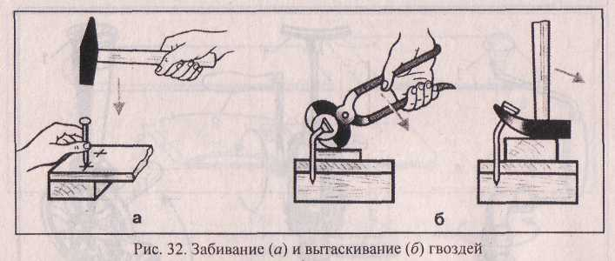
Для поліпшення міцності з'єднання виступаючі цвяхи підгинають на оправці.
Учитель демонструє прийом виконання цієї операції. (Див. мал.)
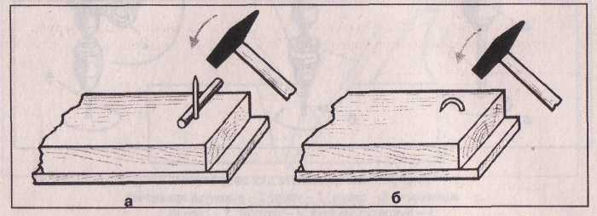
Для висмикування цвяха операції проробляють в зворотному порядку.
2.Інструктаж безпечного застосування молотка.
Вчитель. При роботі з молотком необхідно дотримуватися правил безпеки:
"Працювати тільки справним молотком;
"Не стояти за спиною товариша, який працює молотком;
"Ударяти по капелюшку цвяха суворо вертикально;
"Не залишати молоток на краю верстата.
3.Практична робота.
Виконання завдань:
На непридатному матеріалі виконати з'єднання деталей цвяхами.
"Тренування в згинанні цвяхів.
"Витягнути забиті цвяхи.
4.Пояснення і відпрацювання з'єднання деталей шурупами.
Вчитель. Тепер давайте розглянемо з'єднання деталей шурупами.
Шуруп складається з головки (напівкруглої, потайний і полупотайной), стрижня різної довжини і товщини з гвинтовою нарізкою. (Див. мал.)
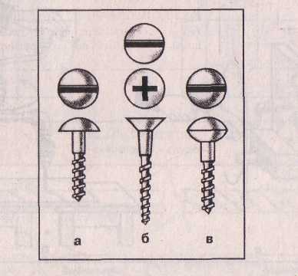
Вчитель звертає увагу учнів на різновиди шліцов головки шурупа.
Вчитель. При виборі довжини шурупа необхідно врахувати, що його довжина повинна бути в 2-3 рази більше зєднуваної деталі (верхньої).
У верхній деталі свердлять отвір трохи більше діаметра шурупа, а в нижній - 4/5 шурупа.
(Див.мал.)
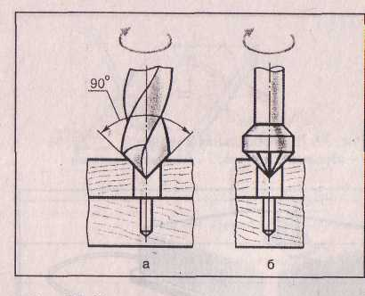
Закручують шуруп викруткою за годинниковою стрілкою. (Див. мал.)
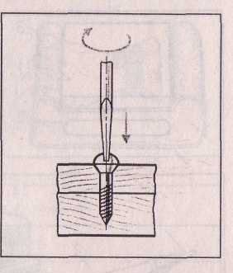
Вчитель демонструє приклад з'єднання деталей шурупами.
Як ви думаєте, яке з'єднання деталей буде більш міцним і надійним - цвяхами або шурупами?
На підприємствах використовують шуруповерт.
5.Інструктаж безпечно з'єднання деталей шурупами.
Вчитель. Основними правилами безпеки є:
"Не користуватися шурупами зі збитим шлицом;
"Користуватися тільки справною викруткою;
"Закручувати шуруп тільки під прямим кутом;
"При закручуванні не чіпати шуруп руками;
"Після вгвинчування шуруп зачистити від задирок.
6.Практична робота.
На непридатному матеріалі потренуйтесь вкручувати шурупи, попередньо підібравши шурупи і викрутку.
III. Підсумок уроку.
Учитель оцінює якість виконаної практичної роботи, вказує на характерні помилки, допущені учнями.

